級距 | 100~90 | 89~80 | 79~70 | 69~60 | 未滿60 | 分數 | 家長簽章

新科國中 國八 生活科技與應用 國中科技領域 命題教師： 曾子紳 年 班 座號： 姓名：
[滿分100分]

- 是非題 （每題5分，共50分）
- ( ) 百貨公司常見的電扶梯，是將馬達的驅動力藉由鏈輪及鏈條的傳動，帶動電扶梯上的乘客上升或下降。
答案：○
- ( ) 連桿機構是由一組槓桿接合而成的，主要用來轉換運動型態與方向、引導特定機件的位置，以及產生隨機的運動路徑。
答案：╳
解析：應為固定的運動路徑。
- ( ) 人造物結構的主要元素包含軸承、支承和節點。
答案：╳
解析：軸承並非人造物結構要素。
- ( ) 土石流可能會導致房屋的地基被掏空，使建築結構不穩，甚至倒塌。
答案：○
- ( ) 附圖中的橋梁結構為梁式橋。
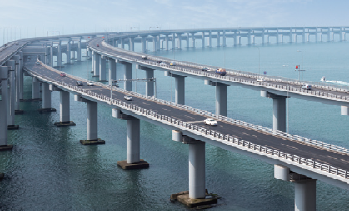
答案：○
- ( ) 機械由數個機構所構成，其機械運作的流程為輸入→處理→輸出。
答案：○
- ( ) 在設計建築時，若發現梁、柱會影響到美觀，可以不架設。
答案：╳
- ( ) 汽車雨刷在作動時，是屬於機械運動中的「弧線擺動」。
答案：○
- ( ) 木結構建築的樓層可以蓋得很高。
答案：╳
解析：木結構建築因受到木材長度、強度及防火限制，房屋建造樓層不能太高。
- ( ) 在架設橋梁時，最須考量的點為機構部分，才能使人車安全通過。
答案：╳
解析：最須考量的點為結構。
- 選擇題 （每題5分，共50分）
- ( ) 關於簡單機械的敘述，下列何者正確？
(Ａ)輪軸：由兩個斜面組成的工具 (Ｂ)滑輪：可繞著固定點（支點）轉動的桿件，改變支點和施力點之間的距離，可以達到省力或省時的功效 (Ｃ)槓桿：輪和軸的組合，是一種槓桿的變形應用 (Ｄ)斜面：傾斜的平板，能夠較省力的將物體從低處移動至高處。
答案：(Ｄ)
解析：(Ａ)楔子；(Ｂ)槓桿；(Ｃ)輪軸。
- ( ) 下列敘述何者符合剪力的定義？
(Ａ)物體受到相對方向的外力拉扯時，使物體本身受拉扯 (Ｂ)就像用扭轉的方式，將毛巾擰乾所施的力 (Ｃ)物體受到一來自上方或下方的外力時，使物體向兩端彎曲 (Ｄ)物體受到不同方向的外力時，使物體產生形變或滑動。
答案：(Ｄ)
解析：(Ａ)為拉力；(Ｂ)為扭力；(Ｃ)為彎矩。
- ( ) 依據家裡的結構，請問下列何者為用來分隔樓層之間的水平結構？
(Ａ)樓板 (Ｂ)樓梯 (Ｃ)牆 (Ｄ)天花板。
答案：(Ａ)
- ( ) 請問下列機械基本元件的名稱與其相對應的說明何者正確？
(Ａ)輪軸—輪與軸的組合，是一種槓桿的變形應用 (Ｂ)螺旋—將斜面圍繞著圓柱即形成螺旋 (Ｃ)楔子—由兩個斜面組成的工具 (Ｄ)以上皆是。
答案：(Ｄ)
- ( ) 請問下列哪一張受力的圖示為剪力？
(Ａ) 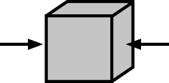 (Ｂ) 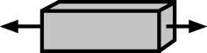 (Ｃ) 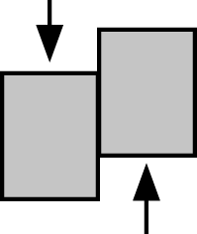 (Ｄ) 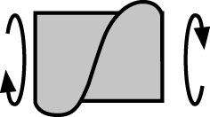
答案：(Ｃ)
- ( ) 汽車雨刷是結合了哪兩種機構所形成？
(Ａ)連桿、凸輪 (Ｂ)曲柄、連桿 (Ｃ)曲柄、凸輪 (Ｄ)曲柄、齒輪。
答案：(Ｂ)
- ( ) 在建造房屋時，通常地下室可視為基礎的一部分。但若土壤承載力不夠時，應如何做以增加穩固性較佳？
(Ａ)增加柱子的數量 (Ｂ)在岩石層上打樁 (Ｃ)在土壤層裝設 L 型角鐵 (Ｄ)增加樓地板面積。
答案：(Ｂ)
- ( ) 在齒輪機構裡面，齒輪主要包含三種主要用途，請問哪一個不是齒輪機構的用途之一？
(Ａ)加強動力 (Ｂ)改變運動方向 (Ｃ)改變旋轉速度 (Ｄ)傳達動力。
答案：(Ａ)
- ( ) 試問下列何種形狀的結構最穩定？
(Ａ)三角形 (Ｂ)正方形 (Ｃ)長方形 (Ｄ)平行四邊形。
答案：(Ａ)
- ( ) 下列選項何者為簡單機械？
(Ａ)變速器 (Ｂ)手錶 (Ｃ)槓桿 (Ｄ)引擎。
答案：(Ｃ)
解析：複雜機械由簡單機械構成。

